Chronologie du RPG
POST Ere Ionos
- Avant -1,5 Millions d’années : Ages sombres, Terres magmatiques
- -1,5 Millions d’années : Naissances des Dieux
- De -1,5 Millions d’années à -11000 : Période chaotique durant laquelle les dieux façonnent le monde.
- En -11000 : Naissance des Titans et des Semi-Elfes
- De -11000 à -1900 : Guerre constante entre Titans et Semi-Elfes
- En -1900 : Destruction réciproque des Titans et des Semi-Elfes, Naissances des races suivantes : Elfes (Immortels par l’âge), Nains, Lémuriens (Immortels par l’âge), Orcs. (Pas les humains)

Ere Ionos-Aujourd’hui

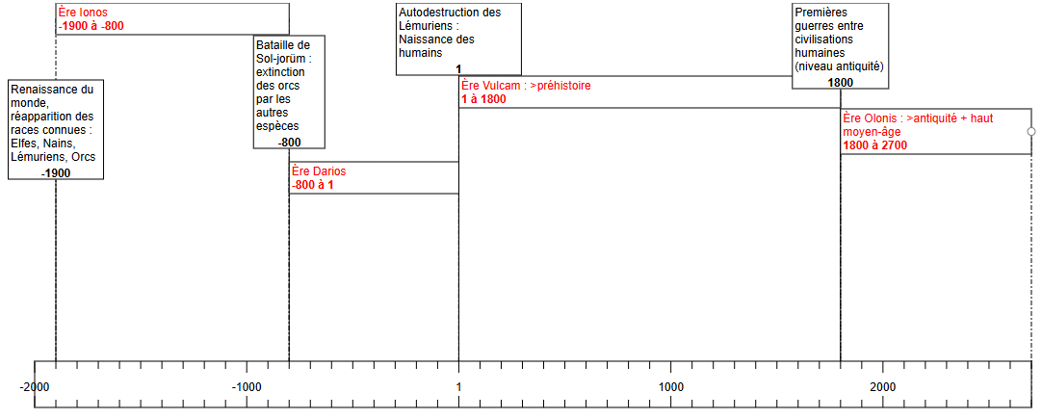

Ere Olonis uniquement
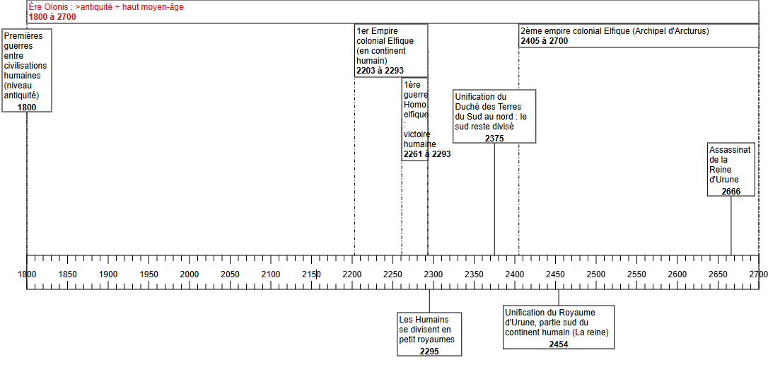

Explicitations sur les évènements inscrits sur les frises
- Première guerre Homoelfique : Survient car les elfes avaient fait des colonies elfiques sur les cotes du Continent Humain, et du coup les humains avant divisés, s’unissent pour repousser les Elfes. Ça marche, mais au prix de nombreuses pertes coté humain et une crise économique car c les elfes qui faisaient tourner l’économie. En conséquence une division interne du continent Humain en petit royaume peu puissant qui se détestent les uns les autres.
- Bataille du Sol-jorüm : Elfes, nains, et lémuriens s’allient pour exterminer les Orcs, qui voulait conquérir et corrompre tt le monde connu. Victoire de la Coalition, Destruction des Orcs.
- Autodestruction des Lémuriens : Les Lémuriens étaient le peuple le plus avancé scientifiquement, ayant prédit un cataclysme éradiquant leur peuple, ils construisirent des laboratoires pour y endormir tout leur peuple afin qu’ils se réveillent venu la fin du Cataclysme. Pour faire fonctionner les Laboratoires il fallut un Cristal de Résurrection, les Lémuriens l’avaient trouvé et l’avaient placé dans les Laboratoires pour les faire fonctionner. Cependant les Lémuriens pressés dans l’approche de la catastrophe ne prirent pas le temps de consulter l’avis des Nains, extracteurs de ce cristal rare. Les Nains, en effet connaissait ce Crystal et surent donc le danger de ce Crystal : La pierre détruit pour faire renaitre. C’est alors le jour du Cataclysme arrivé que tt les Lémuriens étaient confinés dans les Laboratoires. Néanmoins un seul Lémurien (Xersès) s’était sacrifié pour mettre en marche le Crystal. Xersès assista donc à l’extinction de son peuple, car le Crystal a d’abord vaporisé l’ensemble des Lémuriens, mais fit naitre une nouvelle race : Les Humains. Xerxès fut dévasté et s’installa en ermite dans un lieu inconnu. Avant son départ il laissa dans un temple un ouvrage relatant l’histoire de son peuple, sa biographie. Toutes traces de la civilisation Lémurienne fut alors détruite exceptée le temple et La Tour de l’orbe de l’Orbe de Saphir. Le Continent humain est donc l’ancien Continent Lémurien. Le temple où se trouve l’ouvrage est situé sur l’ile d’Assbourg ou étaient les Laboratoires.
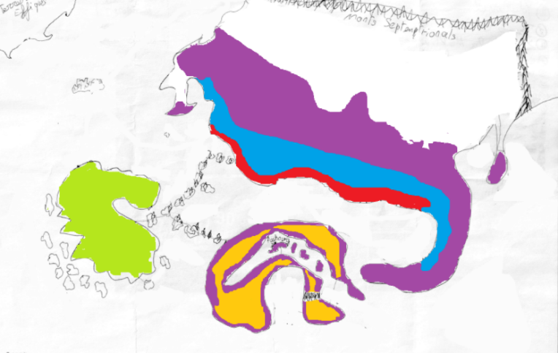
- Expansion territoriale elfique

Vert = Peuplement nain
Rouge = Peuplement Elfe au milieu de l’Ere Ionos
Bleu + rouge = Peuplement elfe à l’Ere Darios
Bleu + rouge + violet = Peuplement elfe à partir de 2203 apr La Lémurie
Orange = Peuples humains résistants à partir de 2261 apr La Lémurie

Géographie territoriale Humaine a partir de 2375 apr la Lémurie
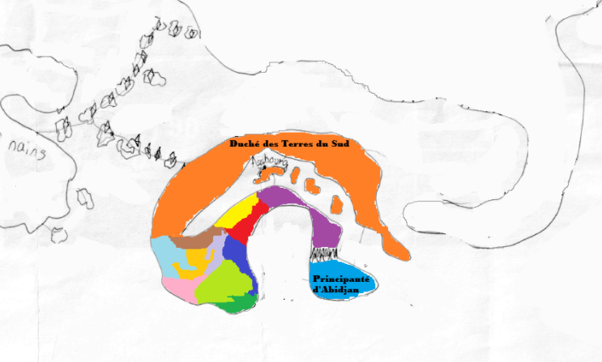
Orange = Duché des Terres du Sud
Bleu= Principauté d’Abidjan (Petit pays neutre)
Autres couleurs= Royaumes Divisés

Continent Humain en 2454 apr la Lémurie
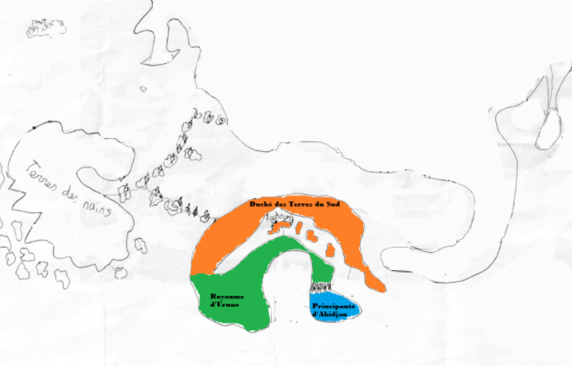
Orange = Duché des Terres du Sud
Bleu= Principauté d’Abidjan (Petit pays neutre)
Vert : Royaume d’Urune

